Centre Université Morsli Abdellah- Tipaza
Institut : des sciences
L2 sciences biologique
Cours de génétique
Dr DEBIB Aicha

3-2-Linkage avec crossing-over ou enjambement (Crossing = traverser over = au-dessous).
Expérience ;
- On croise des hybrides de la F1 femelles qui ont un corps gris et des ailes longues avec des mâles aux corps noirs et des ailes vestigiales.
Dominance
- Corps gris domine corps noir
- Ailes longues domine ailes vestigiales
- Symboles
Gris G
Noir g
Longues L
Vestigiales l
- On obtient à la F2 les proportions suivantes :
- 41,5 % drosophiles ailes longues corps gris [L G]
- 41,5 % drosophiles ailes vestigiales corps noir [lg]
- 8,5% drosophiles ailes longues corps noir [L g]
- 8,5% drosophiles ailes vestigiales corps gris [l G]
- 41,5 % [L G]
83% de types parentaux
17% de types recombinés

- 41,5 % [lg]
- 8,5% [L g]
- 8,5% [l G]
Interprétation
- Il y a apparition de 4 phénotypes dont deux types parentaux et deux types recombinés
- Les proportions sont égales deux à deux : deux grandes et deux petites.
- Les proportions les plus élevées correspondent aux types parentaux.
- Les proportions les plus basses correspondent aux types recombinés.
- Ceci ne peut s’expliquer que par l’échange de gènes entre les chromosomes homologues de l’hybride au moment de la formation des gamètes, cet échange de fragments est appelé crossing-over ou enjambement.
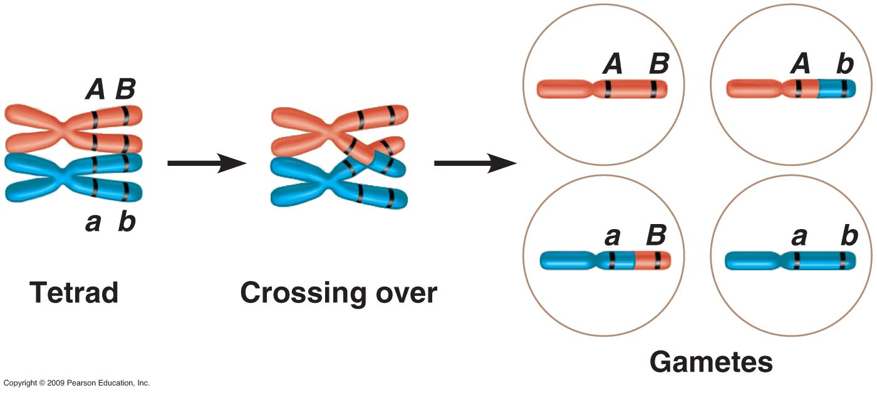

Préparation des gamètes chez la femelle hybride
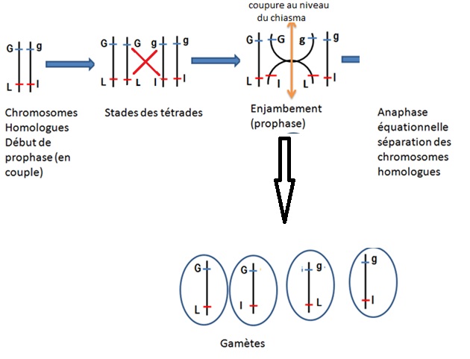
Préparation des gamètes chez le mâle
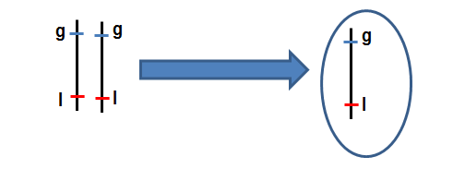

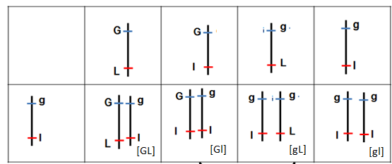
TR

TP

Remarque
- Le mâle de la drosophile ne fait pas de crossing-over.

Conclusion
Chaque chromosome comprend de nombreux gènes. Les gènes situés relativement près les uns par rapport autres sur un chromosome sont dits " liés ". La troisième loi de Mendel ne s'applique pas aux gènes liés et les rapports phénotypiques ne sont pas de 9:3:3:1. Les rapports phénotypiques vont dépendre de la distance qui sépare les gènes. Plus les gènes seront près les uns des autres, plus ils auront tendance à être transmis ensemble aux gamètes (moins il y aura de recombinaison). Plus les gènes sont éloignés les uns des autres, plus il y aura de recombinaison (donc, seront séparés dans des gamètes différents).

4- Etablissement des cartes génétiques
Carte génétique ou carte factorielle
- C’est la détermination des distances et de la position des gènes par rapport aux autres sur un chromosome.
- Plus les gènes sont éloignés, et plus le nombre de crossing over entre eux est grand, et plus les gènes sont rapprochés, et plus le nombre de crossing over est petit. Donc le taux de recombinaison est fonction de la distance entre les gènes: plus les gènes sont éloignés et plus le taux de recombinaison est grand.
Thomas H Morgan a inventé une unité de mesure pour apprécier les distances entres les gènes, elle tient compte du taux de recombinaison, il a dit:  1% (TR) = 1 unité Morgan (centimorgan)  TR: taux de recombinaison = ∑ types Recombinés. | 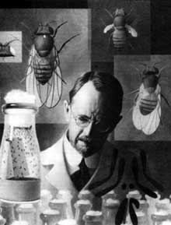

Dans l’exemple précédent
1% (TR) = 1 unité Morgan (centimorgan)
TR% = 17 donc ;
- La distance entre les gènes G et L= 17cM
La distance entre les gènes g et l = 17cM
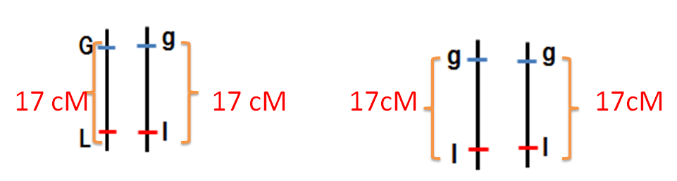
Exercice (suite)
- Le croisement entre une drosophile hybride femelle de F1 avec corps gris et ailes longues avec un mâle corps noir et ailes vestigiales a donné à la F2 17% de taux de recombinaison.
- Et le croisement entre des drosophiles femelles hybrides de F1 corps gris et yeux pourpres avec un mâle double récessif pour les deux gènes a donné un taux de recombinaison de 6%
- Définissez la position relative de ces gènes sur le chromosome. En cas de difficulté, que faudrait-il faire pour l’éviter ?

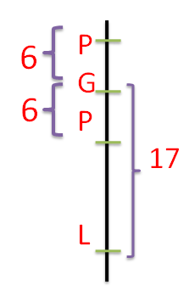
Solution
- Symboles
- Corps gris : G , Corps noire : g
- Ailes longues L , ailes vestigiales l
- Yeux pourpres P
Distance entre G et L = 17cM
Distance entre G et P = 6 cM
Théoriquement P peut être situé :
- Soit au dessus de G.
- Soit au dessous de G.
Donc, pour connaitre la localisation exacte de P, il faut connaitre la distance qui existe entre P et L (soit 17+6= 23cM, soit 17-6= 11cM)
Pour cela :
- Il faut faire un croisement entre des drosophiles femelle hybride de F1 avec yeux pourpres et ailes longues avec un mâle double récessif pour les deux caractères et on calcule le taux de recombinaison
Après le croisement on a trouvé que le taux de recombinaison est de 11cM, donc P se trouve entre G et L
